CC De Ververij, Zuidstraat 19
Datum huur:
Conciërge: Peter Cardon - 0486 63 56 98
Reservatie / sleutels / info
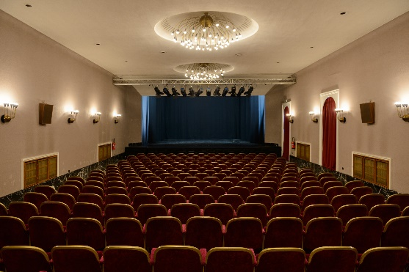
CC De Ververij / 055 23 27 95 / info@ccdeververij.be
De sleutels worden afgegeven en teruggegeven in de zaal zelf in aanwezigheid van een technieker van het Cultuurcentrum.
Prijzen
Per dag voorstelling | Per dag gebruik excl. voorstelling
150 € (1)* | 25 € (1)
200 € (2)* | 30 € (2)
500 € (3)* | 60 € (3)

Categorie 1: erkende verenigingen, particulieren
Categorie 2: verenigingen en particulieren zonder commerciële doeleinden
Categorie3: organisaties en particulieren met commerciële doeleinden
Techniek
3 weken voor de aanvang van de activiteit afspraak maken met Karim Assam 055 23 27 99
Huurprijs omvat enkel:
- Front en tegenlicht ( 10 spots)
- Twee boxen
- geluidstafel
- lichttafel
- 1 micro
- 1 beamer
- scherm
Extra materiaal wordt gehuurd bij een externe firma.
De huurder is verplicht een gekwalificeerd technieker in te schakelen voor de voorbereiding, begeleiding en afhandeling van het gevraagde event.
Naam technieker:
GSM:
Capaciteit
274 personen
Technische fiche
Zie bijlage
Bar
Er is een bar op het gelijkvloers met frigo’s en een beperkt aantal glazen. Grotere aantallen kunnen aangevraagd worden, minstens 2 weken voor het event.
De brouwer is vrij te kiezen. Onmiddellijk na de activiteit dient al het leeggoed verwijderd te worden.
Materiaal
- Alle extern materiaal moet onmiddellijk na gebruik uit het gebouw verwijderd worden door de gebruiker.
- Al het materiaal van CC De Ververij moet onmiddellijk netjes teruggeplaatst worden op de plaats waar het zich bevond.
- Het is VERBODEN te schilderen, boren, zagen,… op het podium.
- Er mag NIETS aan het zwarte theaterdoek gehangen worden, herstellingskosten zullen aangerekend worden.
Opruiming
- Vuilnis op de juiste plaats
- Flyers en affiches weghalen – De affiches en flyers van CC De Ververij blijven hangen / liggen
- Glazen afwassen en afdrogen
- Bar afwassen
- Dansvloer Theaterzaal vegen
Sancties
Samen met de verantwoordelijke van CC worden volgende zaken na afspraak gecontroleerd :
- Netheid van de accommodatie
- Goed functioneren van de installaties en materiaal
- Materiaal opbergen / terugzetten volgens afspraak
- Naleven van rookverbod
- Naleven einduur activiteit

De eventuele schade en inbreuken op het reglement worden achteraf gefactureerd.
Sluitingsuur
Er dient vooraf een sluitingsuur (max 01u00) afgesproken te worden met de conciërge dat stipt dient te worden nageleefd.
Schadevergoeding (bedragen exclusief BTW)
Inbreuk | Tarief
Niet naleven van de toegelaten gebruiksduur | Dubbele huurprijs
Niet verwijderen van materiaal/ leeggoed in de zaal of in de gangen/  Niet proper vegen van de dansvloer / achterlaten vuilnis | € 100
Overige inbreuken | € 100
Materiaal (ontbrekend of beschadigd) | Aankoopprijs per stuk

Voor de promotie van jullie activiteit vragen we volgende vermelding:
Locatie: CC De Ververij, Zuidstraat 19, 9600 Ronse
Datum:

Voor akkoord
Handtekening gebruiker Handtekening CC De Ververij

